Отчет
О проведении Недели правового просвещения среди обучающихся МКОУ «Андийская СОШ№1» по доведению норм законодательства Российской Федерации, устанавливающих ответственность за участие и содействие в террористической деятельности
Основной целью проведения Недели являлось повышение уровня правовых знаний среди участников образовательного процесса. Основными задачами при проведении мероприятий являлись:
- Повышение информированности участников образовательного процесса об основных правовых аспектах современного общества.
- Развитие правовой осознанности у участников образовательного процесса.
24.11.2020г. с учениками 9-11кл. была проведены беседы
на темы: «УК РФ ст. 205 террористический акт».
«Интернет - угрозы для ребенка.
Безопасность детей в сети Интернет»
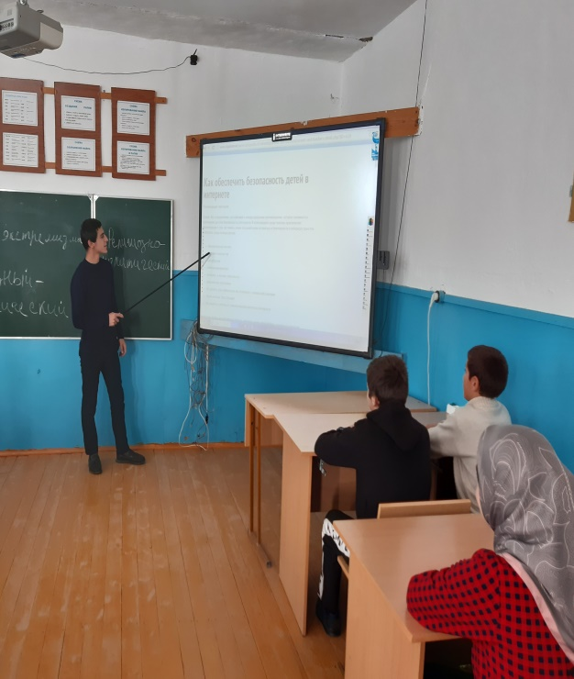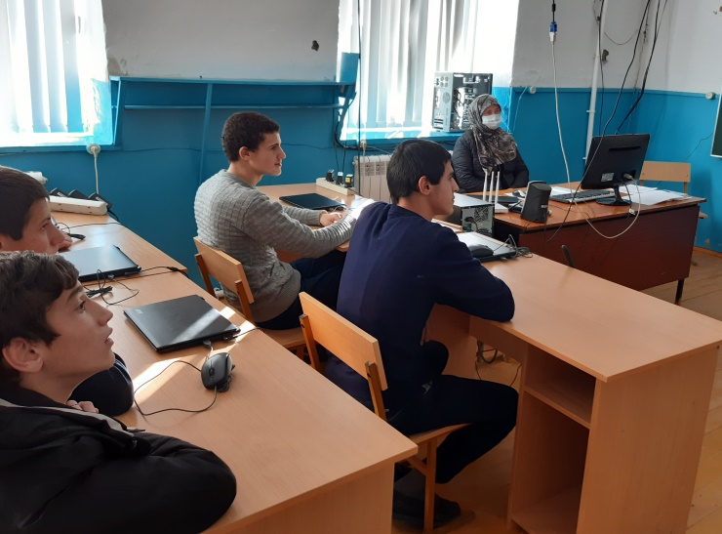
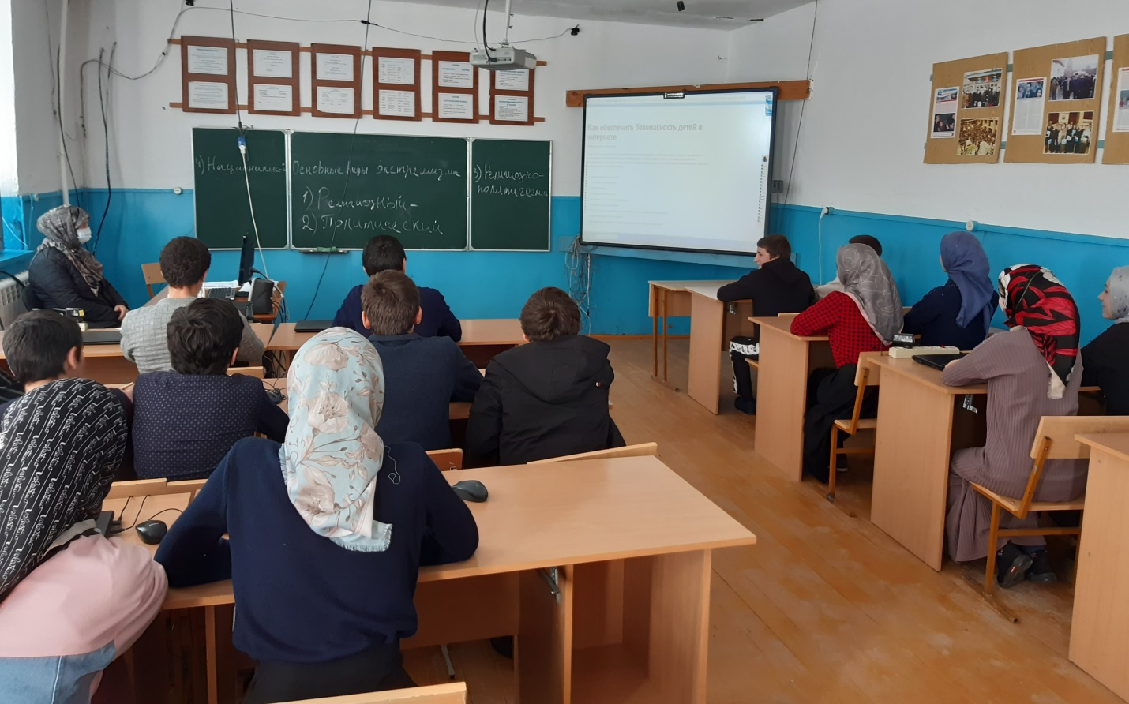
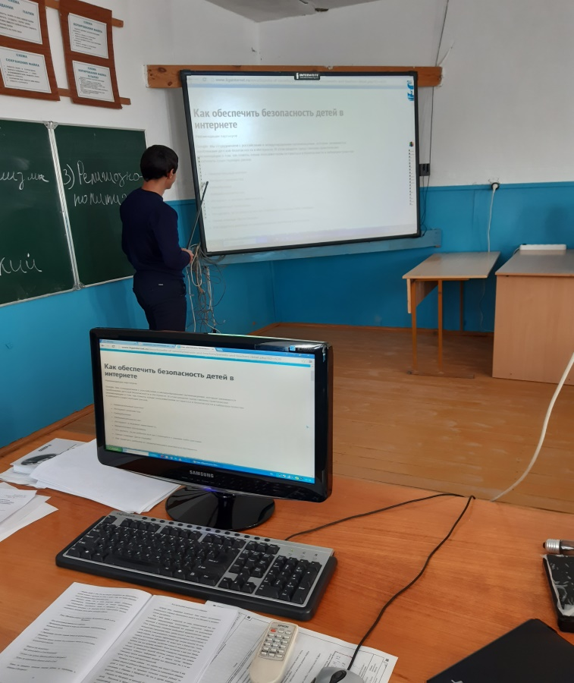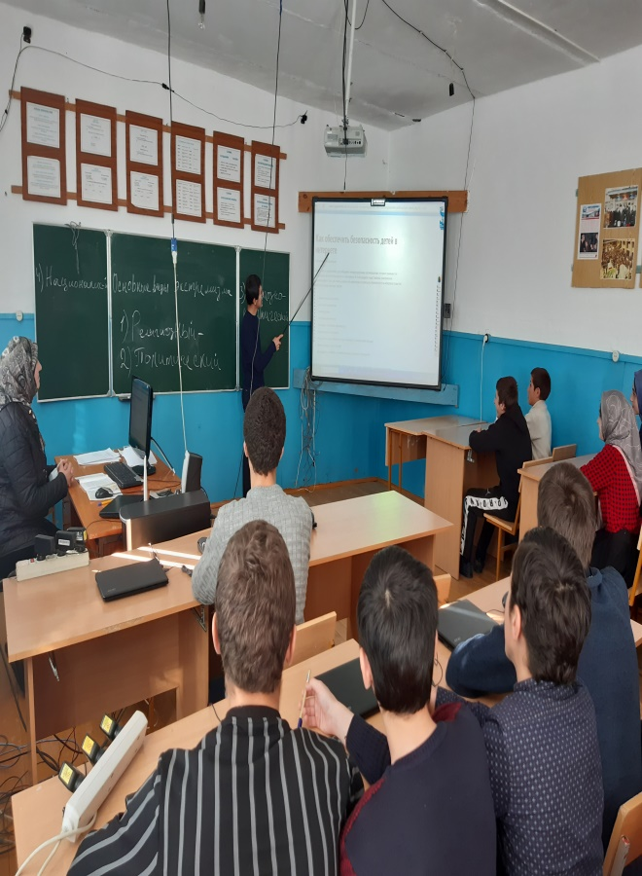

25.11.2020г. прошла встреча с учениками 6-8кл.
на тему: « Интернет и призывы к экстремизму и терроризму»

26.11.2020г. в 5 классах прошел открытый урок
на тему: «Терроризм в современном мире».

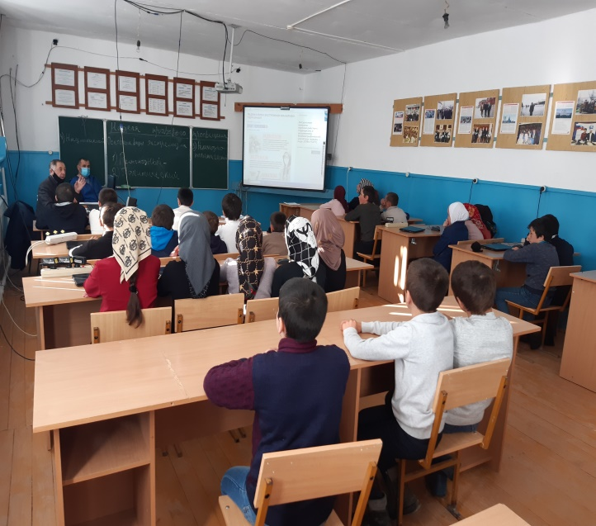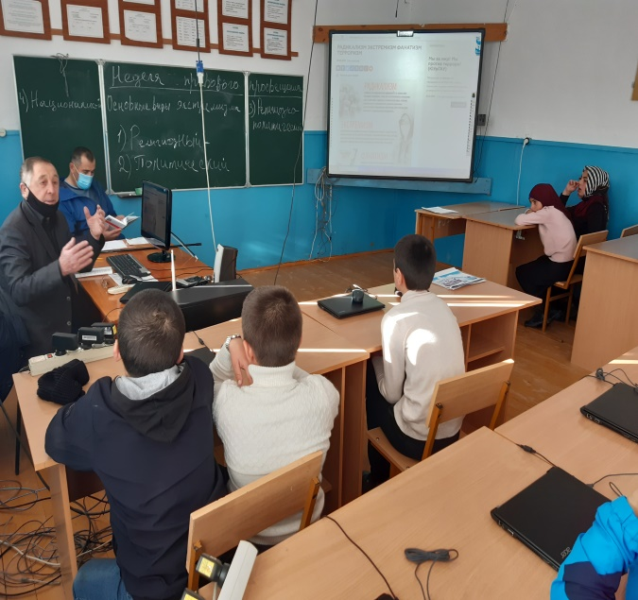
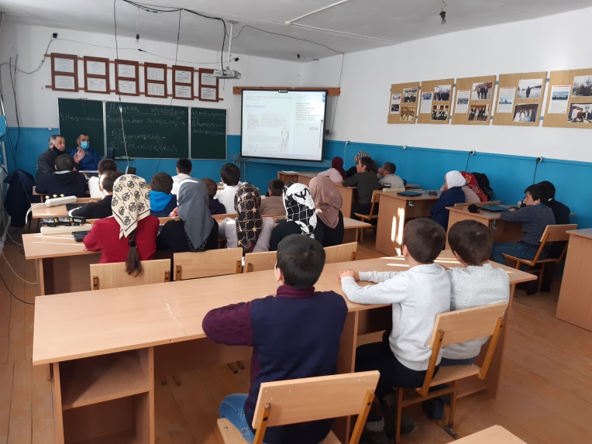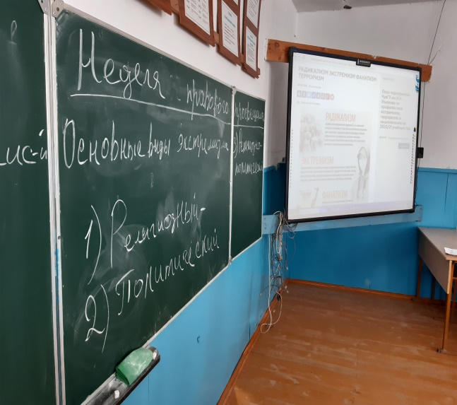
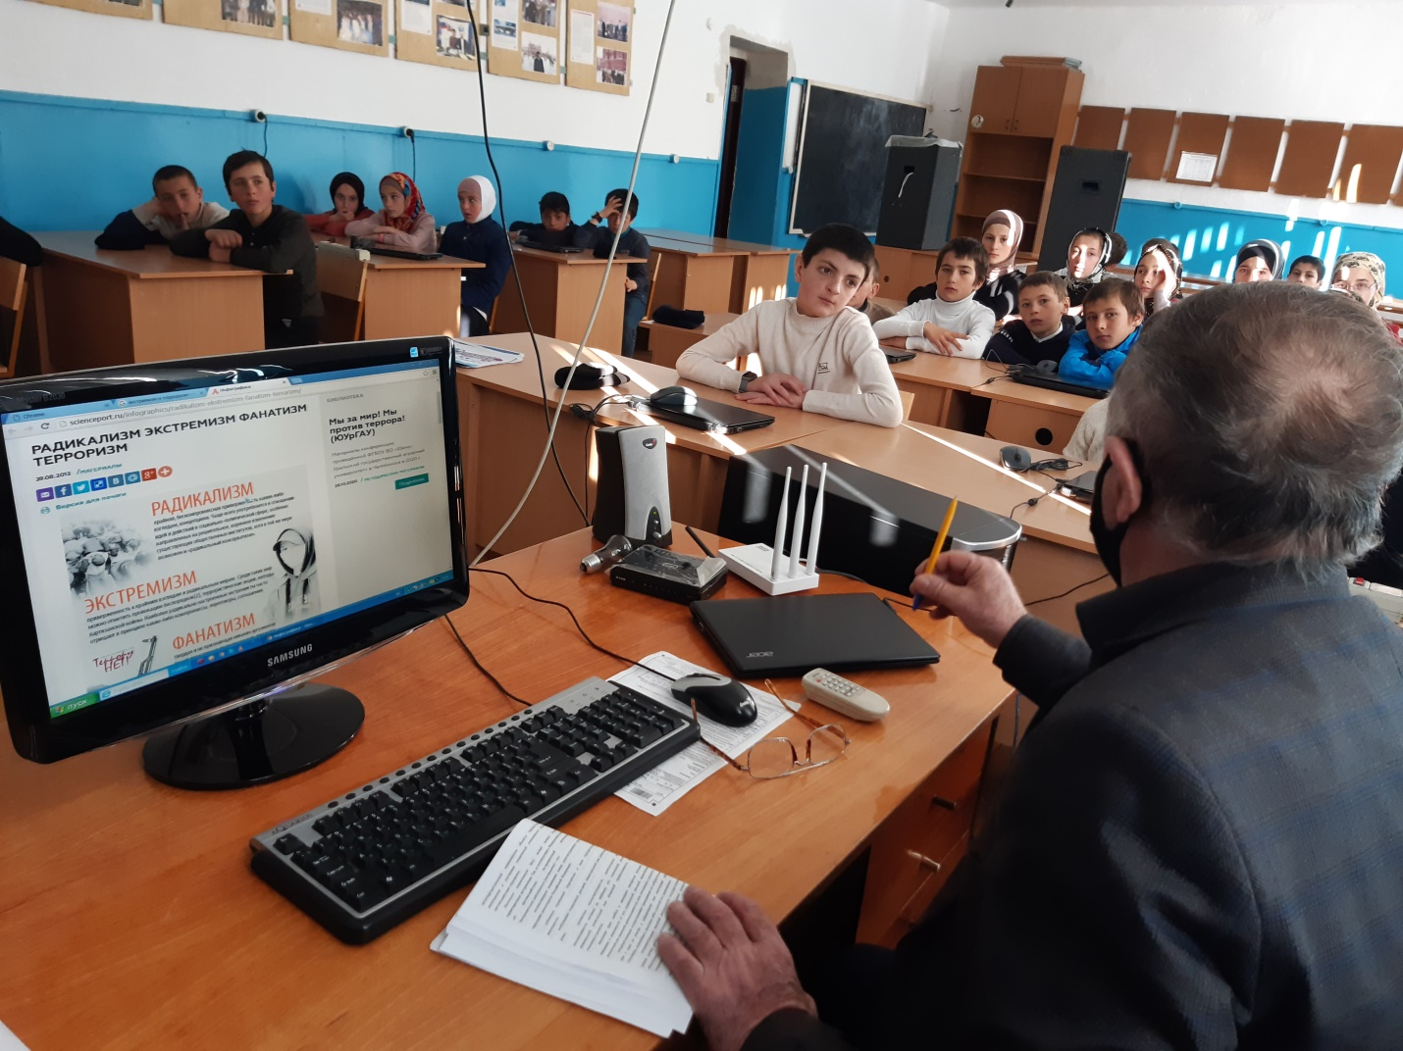
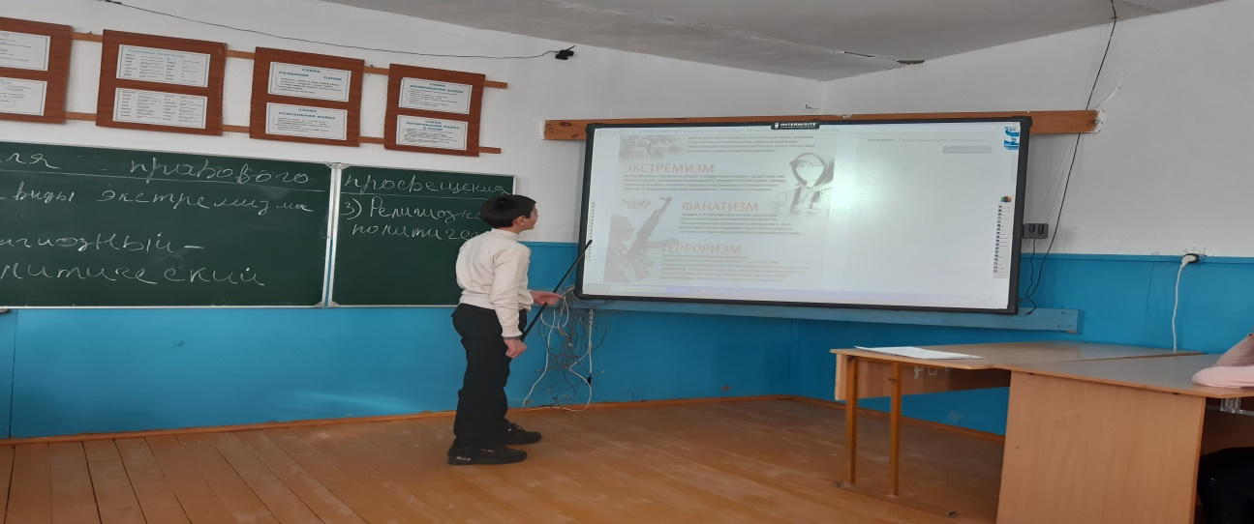

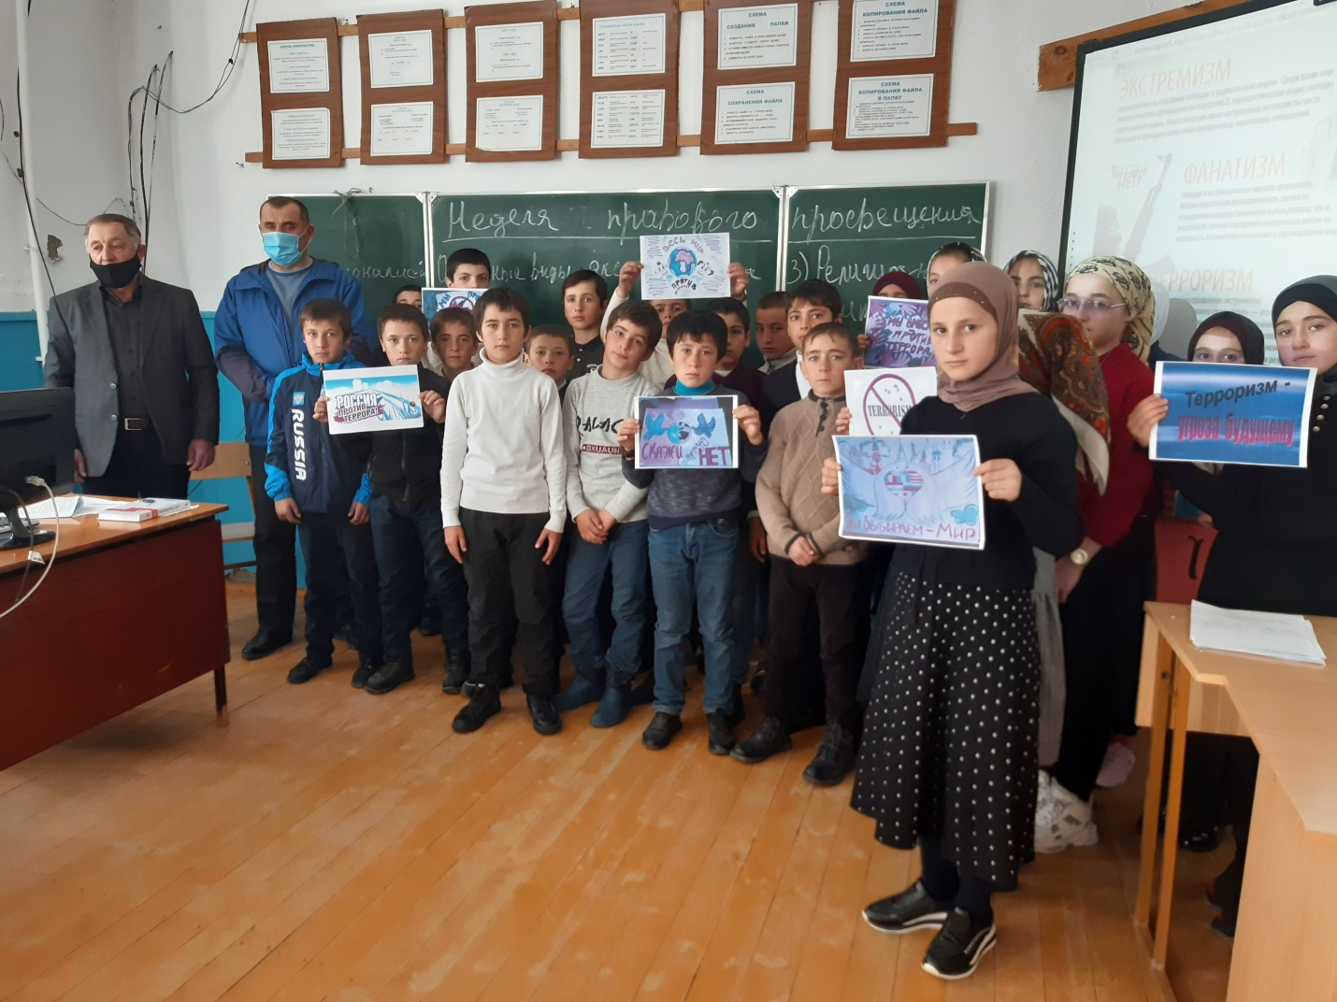
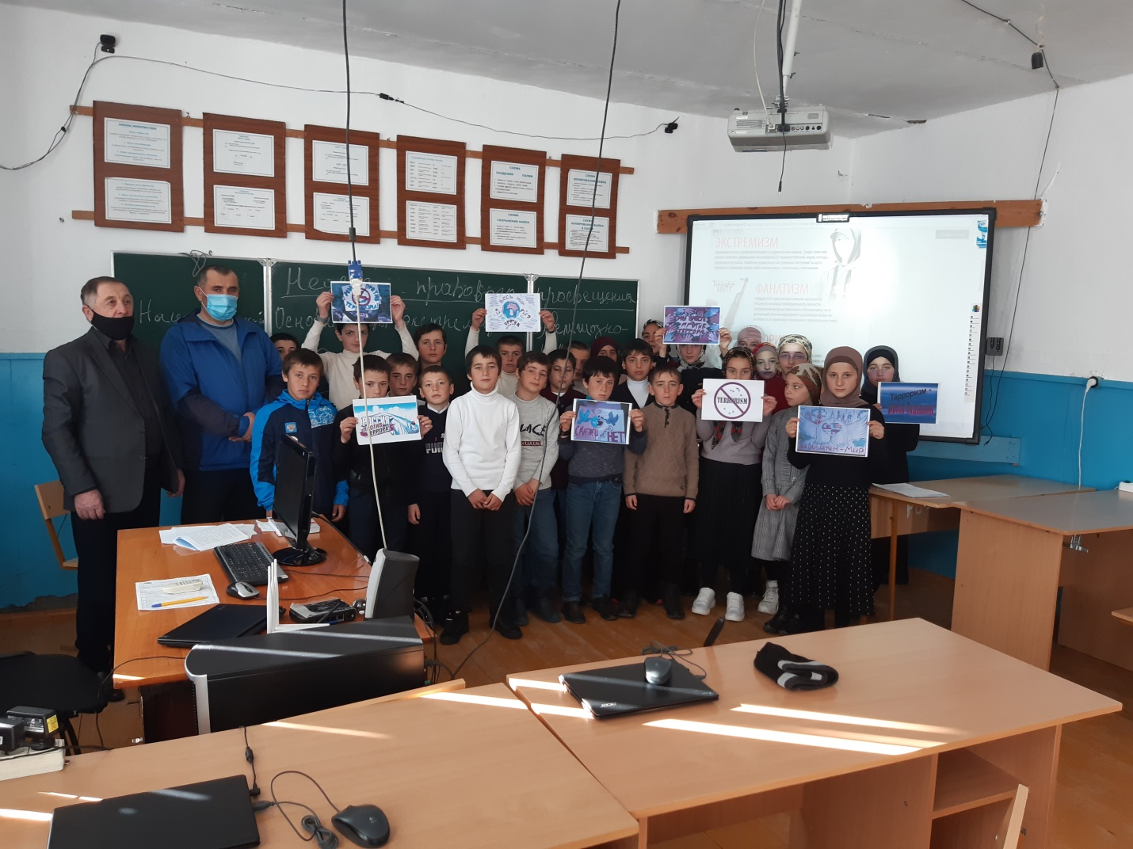
27.11.2020г. в 4 классах прошла акция творческих рисунков «Дети против террора!». «Я рисую этот мир»

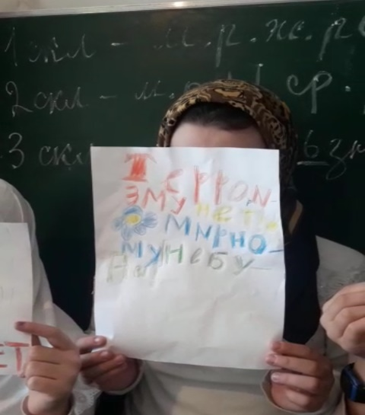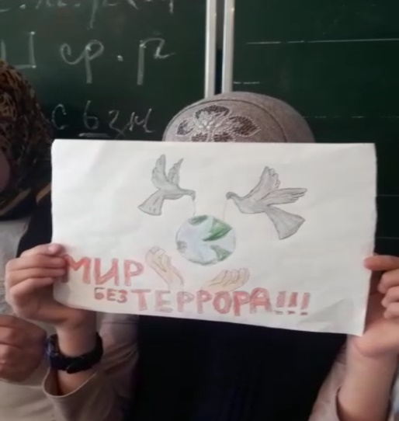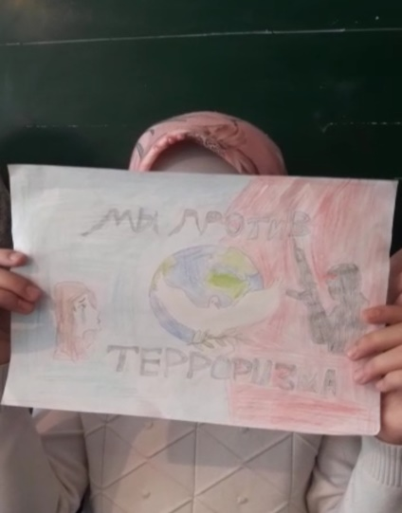

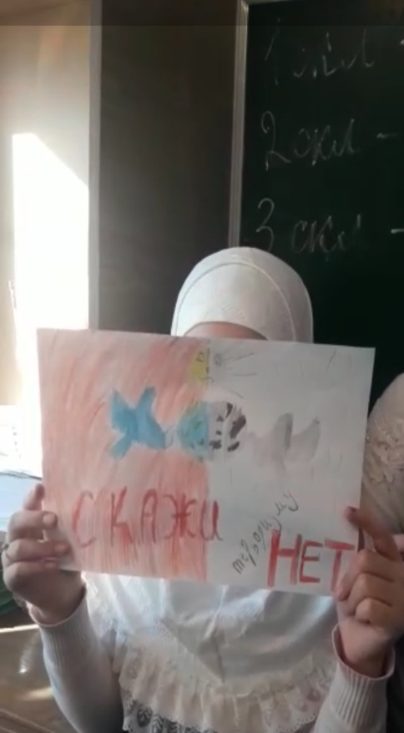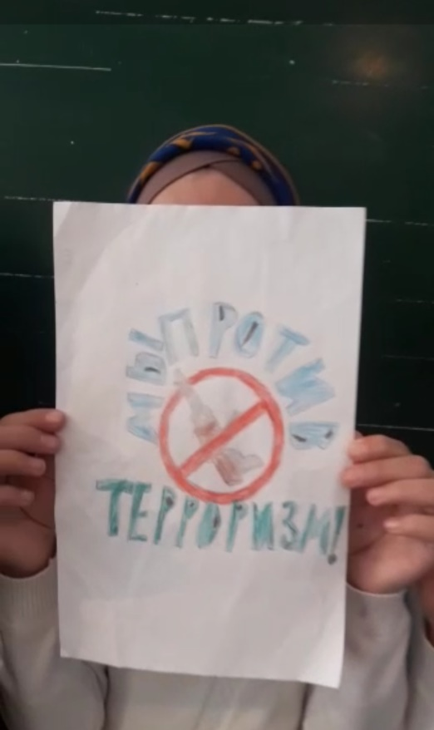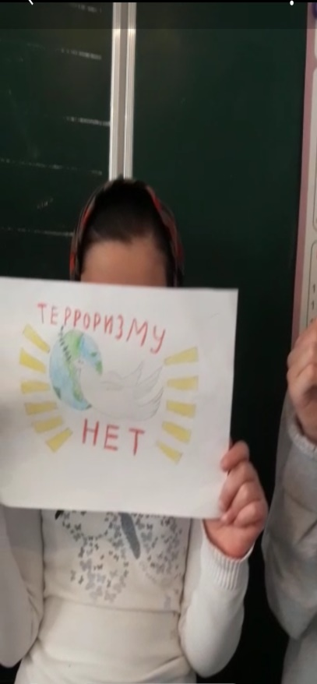
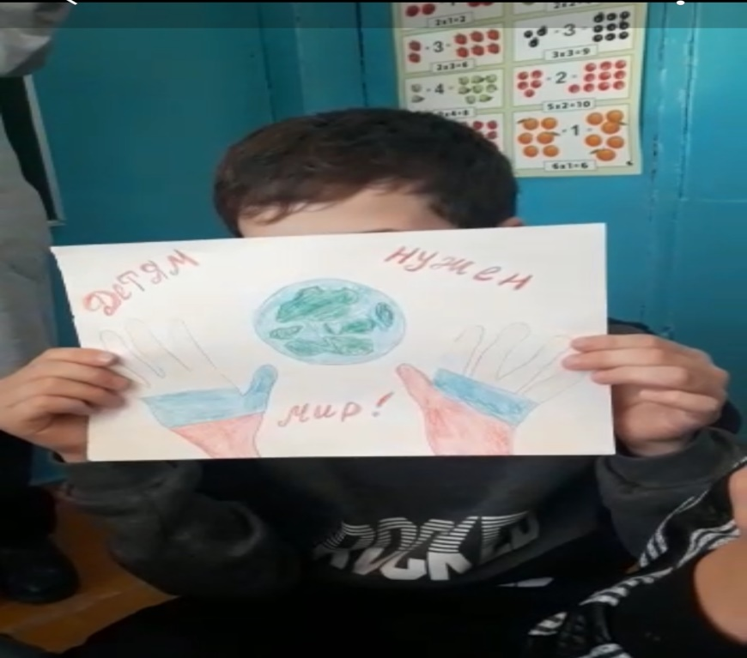
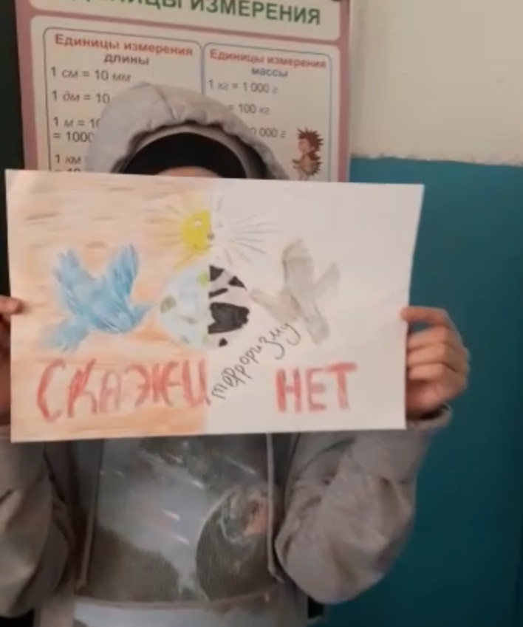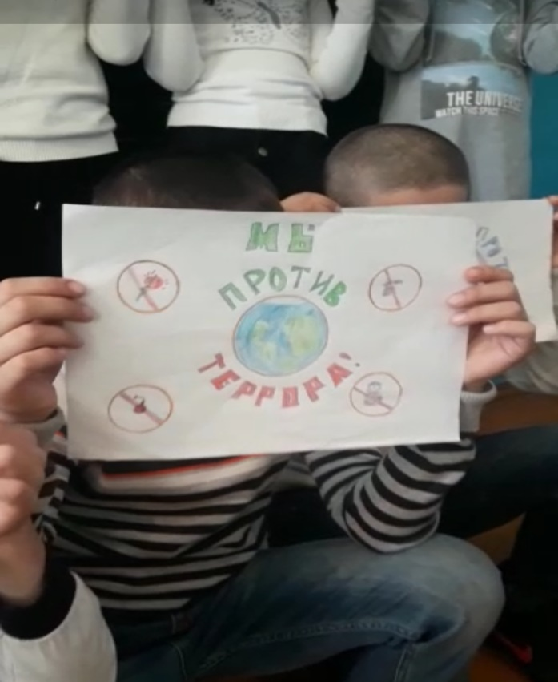
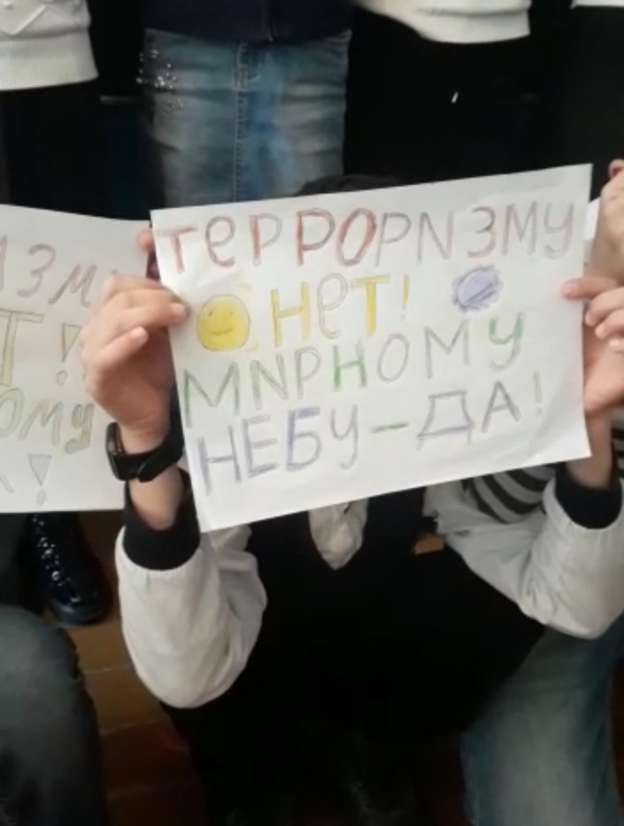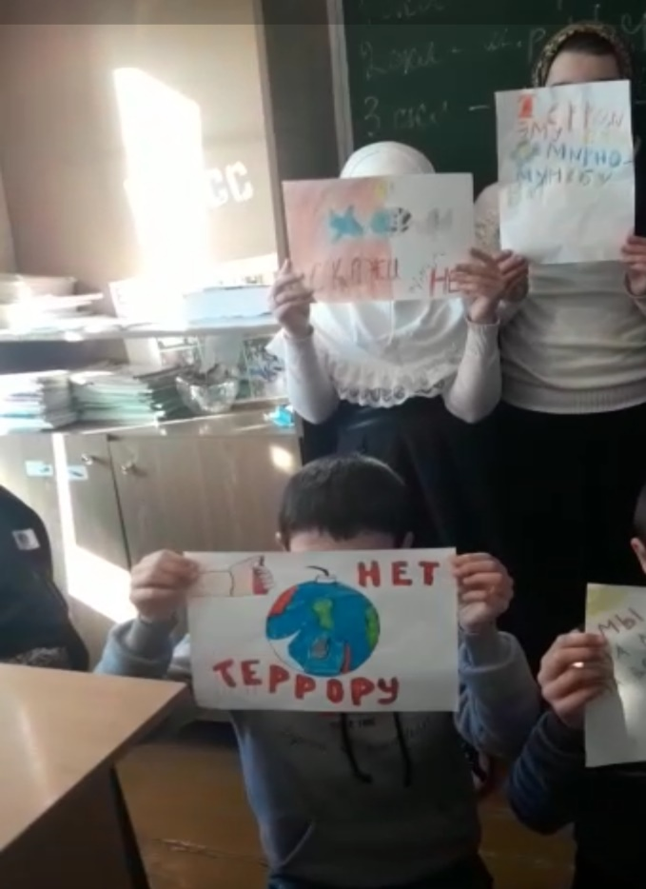
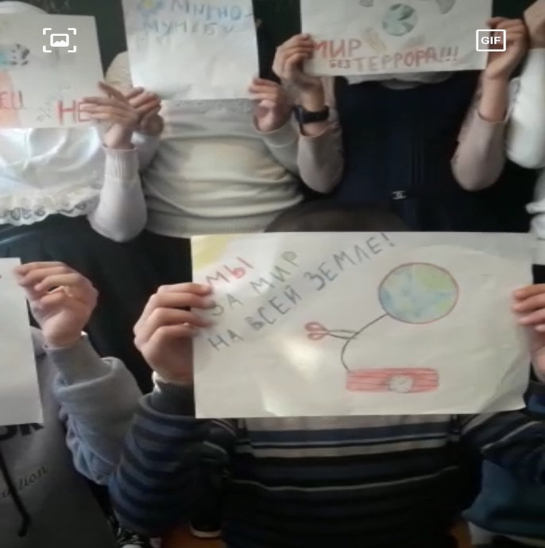
В организации и проведении Недели правового просвещения приняли участие обучающиеся 4- 11кл., учителя истории и обществознания, социальный педагог и психолог школы. Всего в мероприятиях Недели участвовали 205 учеников и 8 педагогов «Андийской СОШ№1».
В результате проведения мероприятий Недели правового просвещения обучающиеся пополнили свои знания об основных правах и обязанностях несовершеннолетних, расширили свои представления о юридической ответственности за совершение правонарушений, будем и дальше укреплять и применять свои знания при решении практических учебных задач. Надеемся, что ребята сумеют грамотно применить полученные знания и в случае возникновения реальных сложных жизненных ситуаций.

Ответственный за проведение мероприятий в рамках Недели правового просвещения обучающихся МКОУ «Андийская СОШ№1» зам директора по ВР Шамсудинов А.А.

